一、登入系統

登入身份：保管人

帳號：職員代碼

密碼：初次使用預設密碼：0000(四個零)，更改密碼後，再以新的密碼登入。

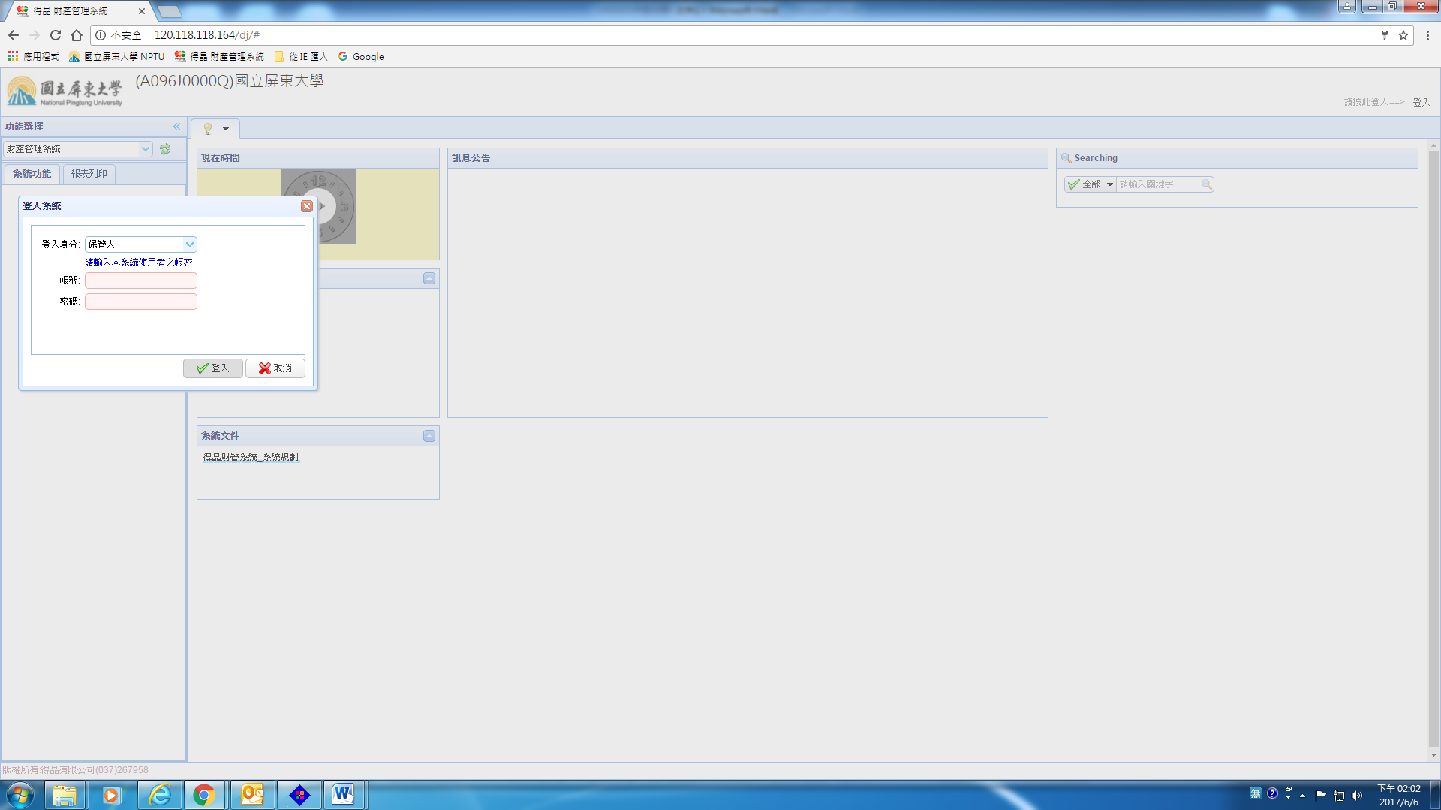

二、變更密碼：

請點選小燈泡→使用者→變更密碼→更改密碼後，再以新的密碼登入。

範例：

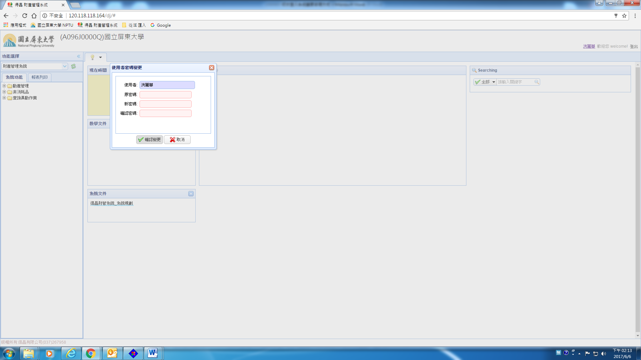

三、動產(非消耗品)各單據，請參考附件-網路版財管系統操作手冊-屏大保管人，謝謝！